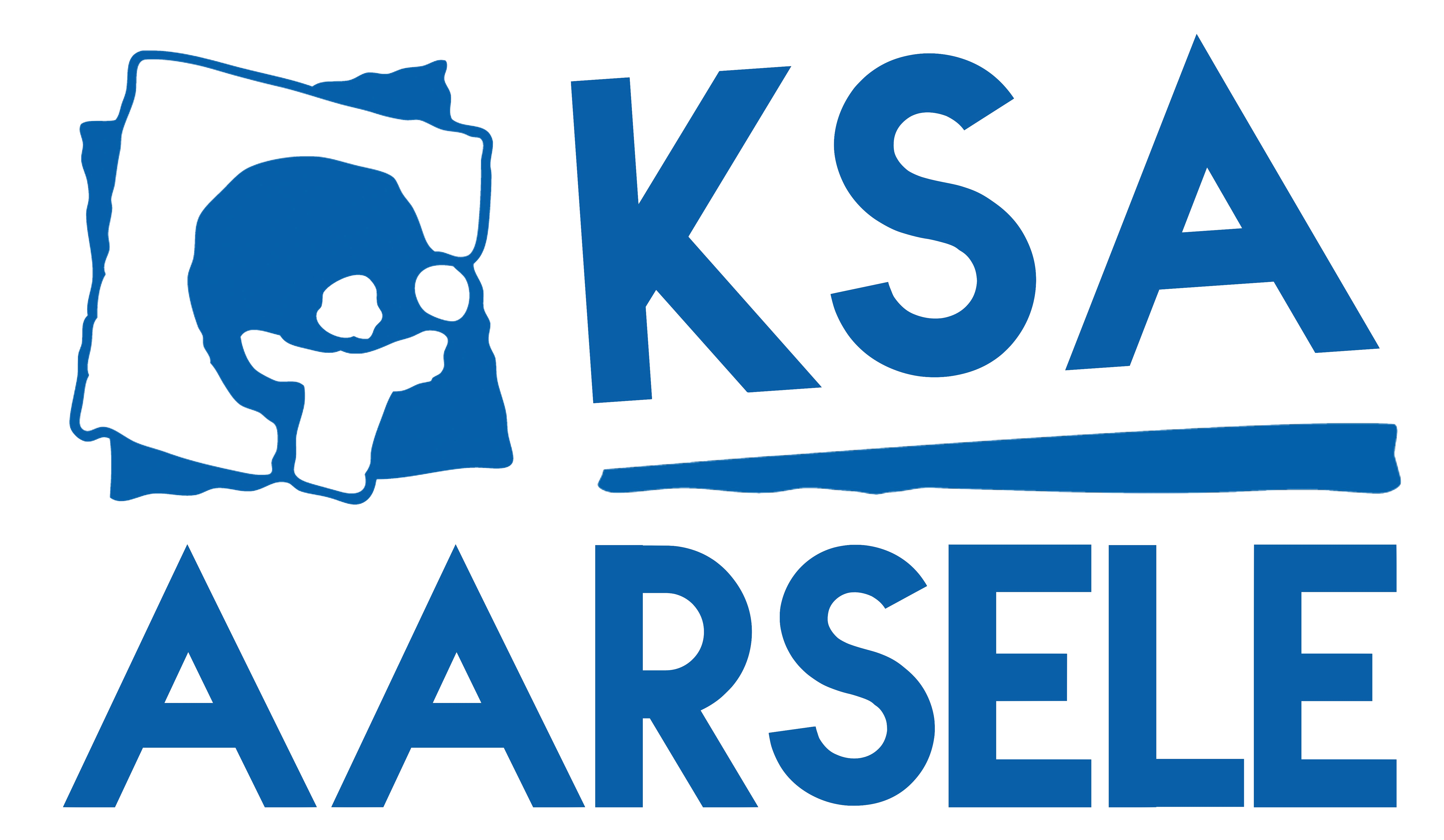

Jonghernieuwers semester 2

26 Februari – activiteit
Jaja we zijn er weer! Na een tijdje geen KSA te hebben gehad, vliegen we er terug vol plezier in. Dus bereid jullie al maar voor op een top activiteit.

12 Maart– activiteit
Vandaag gaat het zoals altijd een super leuke namiddag worden. Maar in de plaats van jullie kennis over Aarsele te testen, testen we jullie kennis over het water in Waregem. Tussen 13 en 17 uur mag iedereen zich metamorfiseren tot ware waterratjes.

2 April – Activiteit
We tonen jullie hoe het zal worden op Joepie en waar jullie je gaan kunnen aan verwachten.

11-14 april – joepiE
Verdere info volgt.

21-23 april – weekend
Zoals elk jaar is er dit jaar ook weer HET weekend. Verwacht jullie maar aan super chille spelletjes en zoveel meer. Ook zullen we opnieuw moeten tonen dat de jonghernieuwers véél beter zijn dan de knapen.

30 april – Activiteit
Dit wordt een activiteit waarin we gaan te weten komen of de leiding sterker is dan de leden.
( Ook al is het antwoord ‘natuuuuurlijk’ eigenlijk al een welbekend feit :p )

14 mei – laatste activiteit
Verdere info volgt nog.
Maar 1 ding is zeker het gaat een tijd worden om niet te vergeten.

Belangrijke datums
Weekend oudste 21 - 23 april
Kamp oudste 7- 16 juli

